تلخيص فيزياء : للثاني عشر – أدبي " الليزر "

= أشكال الضوء :
- أمواج مختلفة اللون و الطول الموجي (الضوء الابيض ).
- أمواج أحـادية الـــــطول الــموجـــــي ( لها نفس اللون ).
لاكن قممها و قيعانها غير متوافقة ( غير متقابلة ).
- أمواج أحادية الطول الموجي ومتساوية التردد و قممها و قيعانها متقابلة ( أمواج مترابطة )
- يحدث للامواج تداخل بناء ينشئ عنه ضوء الليزر.

= أشعة الليزر : أشعة مترابطة (أحادية اللون قممها و قيعانها متقابلة )
= الليزر : جهاز ينتج أشعة الليزر.
LAESRــــــــ تضخيم الضوء بالانبعاث الاشعاعي المثار

= حالات الذرة :
الحالة العادية المستقرة.
الذرة مستثارة . ( الالكترون لا يوجد في مستواه الطبيعي و ذالك لانه تم أعطاه طاقة ).
الالكترون فيحاول العودة الي وضعه الطبيعي .
= هناك طريقتين للعودة :
- أن يرجع من تلقاء نفسه ( الانبعاث التلقائي ).
- طريقة الانبعاث المثار ( المستحث ).
يعطي الالكترون المثار طاقة = فرق الطاقة بين المستويين فيتم تحريضه الي العودة الي مستواه الاصلي فيشع فوتون ( الاصلي + المحرض ) و بتكرار العملية لعدة الكترونات ينطلق شعاع ضوئي مضخم (شعاع الليزر ) E= E2-E1▲
= خصائص الأشعة الليزرية:
1-أحادية اللون 3- شدة عالية
2- حذمة ضيقة 4- ضوء مترابط ( له نفس الطول الموجي و قممها و قيعانها متقابلة )
= العناصر الأساسية لليزر:
- المادة الفعالة : مادة لها قدرة علي انتاج أشعة الليزر مثل الياقوت و الهيليم و الارجون وco2.
- مصدر الطاقة: عبارة عن مصدر يذود المادة الفعالة باطاقة بهدف أثارتها لأنتاج أشعة الليزر مثل مصدر الكهرباء و الضوئي و الحراري و الكيميائي .
- المرن: وسط أو اناء أو وعاء توضع داخلة المادة الفعالة و الهدف منه حصول أشعة الليزر داخله و يركب علي طرفي المرآتين , المرآة العاكسة و المرآة نصف شفافة يتردد بينهما الضوء و بتالي تضخيمه .
مرآة العاكسة تعكس كل الضوء الاشعات الساقطة
مرأة نصف شفافه وزنها تعكس جذء من الأشعة وتمر بالجذء الآخر .
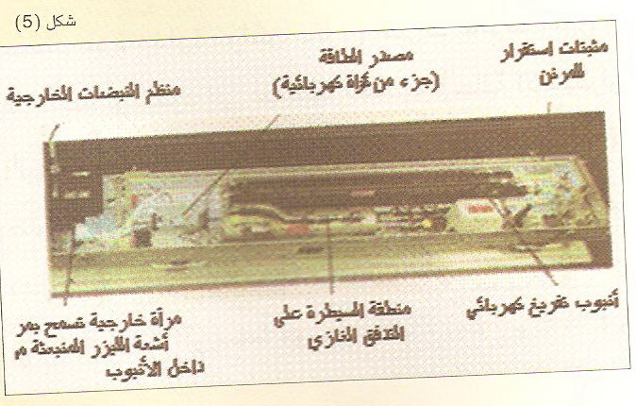

= كيف يعمل الليزر:
*يقوم مصدر الطاقة باعطاء طاقة للمادة الفعالة ممايؤدي الي تحويل ذراتها الي ذرات مثاره.
* بواسطة الأنبعاث المثار تبدا الذرات باشعاع فوتونات في اتجاهات مختلفة حيث تعمل الموازية فيها علي ادامة عملية الأستثاره و بتالي أنتاج أشعة ليزر .
* الحزمة الليزرية المنتجة تتردد بين المرآة العاكسة و المرآة نصف الشفافة , فيخرج جذء منها من المرآة نصف الشفافة و ينعكس الباقي داخل المادة الفعالة وذالك من أجل أستمرارية انتاج الأشعة الليزرية.
= تطبيقات الليزر :
- في مجال الطب :
تستخدم أشعة الليزر في مجال الطب .لأنها تتميز بطاقتها العالية و حزمتها الضيقة و من أهم أستخداماتها ::
* علاج أمراض العيون :
أ- أستخدام أشعة الأرغون لكي الشبكية المصابة بالشروغ .
ب- أستخدام أشعة ألياف الليزر (الياج) في قطع غشاء العدسة الخلفي في حال وجود ترسبات للماء الأبيض.
ج- أستخدام أشعة ألياف الليزر في فتح ثقب في القزحية أثناء عمليات الماء الأزرق (الجلوكوما).
د-أستخدام ليزر الأكزيمر لعلاج قصر النظر و بعد النظر و الأبؤرية .
* طب الأسنان :
- يستحدم الليزر ذات الشدة العالية في عمليات حفر الأسنان و ذالك بتصليط الشعاع الليزري عل المناطق الداكنة التي تمتص الحرارة فتنصهر , أما المناطق البيضاء بالسن فانها تنعكس عنه و لا تؤثر فيها .
* أعمال الجراحة :
- تستخدم أشعة الليزر في عمليات قطع الأنسجة ,حيث يمتص النسيج الحرارة العالية فينقطع و تقوم الحرارة بدورها لكي الأوعية الدموية و أحداث تجلط فيها يوقف النزف الدموي .
*جراحة الأنف و الأذن و الحنجره : مثل ازالة الزوائد اللحمية
* جراحات التجميل : مثل ازالة آثار العمليات و الندبات و الشعر وازالة آثار الحمل من البطن.
* جراحة العظام و الأعصاب.
*تفتيت حصي المرارة و الكلي .

2-في مجال الصناعة:
يستخدم الليز في أعمال الثقب و الصهر و التبخير و القطع و اللحام
- مجالات الأستخدام :
* مجال النفط – البناء- صناعة الورق- التعدين
( يستخدم الليزر في هذه المجالات يعتبر عمليا للأسباب التالية :::
1- طاقته عالية 2- أن الأشعة لاتنفذ و لا تتعطل 3- يتميز بالدقة و الأتقان و السرعة العالية

=مراحل عمل ثقب في معمل:
- مرحلة التسخين ( يتم تسليط شعاع ليزر علي مكان احداث الثقب مما يأدي الي أمتصاص الحرارة و بتالي تنصهر المادة )
- مرحلة الصهر ( تذوب المادة بفعل الحرارة )
- مرحلة التبخير (يتبخر المادة المنصهرة و يبقي مكانه فارغ )
3-في مجال العسكري :
1- يستخدم الليزر كسلاح يستطيع أشعال الحرائق .
2- في الأنظمة الدفاعية الجوية
3- في مجال توجه القذائف .
4- في مجال تحديد مواقع الأشياء و مسافاتها .
5- الأتصالات الآسلكية سواء التلفزيونية أو الهاتفية .

= الليزر و الســـلامة :
- عوامل تحديد أضرار الليزر ؟؟
- شدة الأشعاع الليزري .
ــــــــــــــــــــــــــــــ | القدرة | الأشعة | الأمان
الفئة الأولي | منخفضة ( قليلة جدا) | المرئية | آمنة
الفئة الثانية | أقل من مللي وات واحد | المرئية | آمنة
الفئة الثالثة | تصل الي خمسة مللي وات | المرئية | آمنة بحذر
الفئة الرابعة | تصل قدرتها 500مللي | مرئية و غير مرئية | غير آمنة و تؤذي الجلد
الفئة الخامسة | عالية جدا | مرئية و غير مرئية | غير آمنة (لها القدرة علي أشعال الحرائق )
- لون الليزر ( طوله الموجي )
- مدة التعرض للاشعة
- طبيعة العضو المتعرض للأشعة.

= تصنيف الليزر :

(فئة الثانية و الثالثة هي ألعاب أطفال )

